Decisiones Tomadas en la Implementación del Reto

- La estructura del proyecto es la siguiente pero se que esto depende mucho de la filosofía de la empresa y del grupo de trabajo por lo que se puede adaptar a la misma.
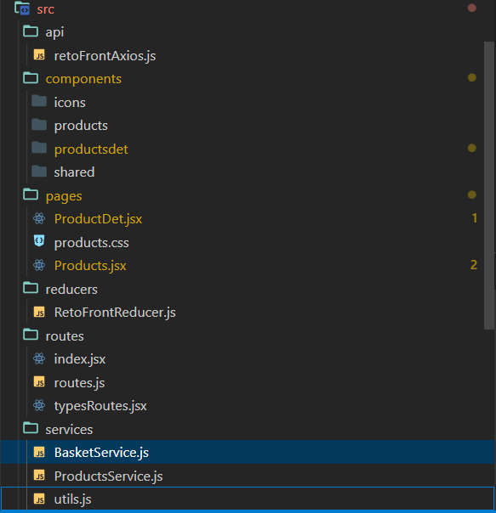

Aunque son bastantes intuitivas destacar que en services se encuentran las funciones asociadas con peticiones axios que se crean como clases para que sean instanciadas por única vez al cargar la App.
En utils existen algunas funciones comunes para el proyecto como el debounce de la búsqueda y obtener la ruta para el header.

- Se podría haber generado una página 404 pero como la aplicación va a tener una sola ruta principal se decidió redireccionar a esa misma ruta /products todas las peticiones erróneas.
- Como no es necesario login no se establecieron diferencias entre rutas privadas y públicas pues las dos van a ser públicas pero decidí implementar la lógica por buenas practicas.
- El estado se podía haber controlado en el local storage o a través de redux pero como es un estado sencillo pero a la vez quería mostrar que se podía controlar a nivel de App utilicé UseReducer.
- En eslint fueron deshabilitadas algunas reglas que tiene que ver conque me permita desagregar las props, usar funciones ternarias en .jsx.
- No implementé propstypes porque como el proyecto se pedía que no fuera con typescript evité todo lo que se pareciera a tipado.
- Se agregaron algunos componentes extras a los solicitados para minimizar código en los componentes padres, se hubiese podido hacer otras cosas en componentes hijos como la descripción del producto pero quise respetar lo mas posible la estructura propuesta.
- Quedó alguna lógica en las páginas y componentes pero como eran funciones muy propias de ese componente o página decidí dejarlas ahí porque me parecía se entendía mejor pero se pueden extraer sin problema.

Objetivos no logrados

La petición a la cesta cuando se invoca al endpoint de añadir siempre devuelve uno. En postman funciona ok pero necesita que le mande la cookie de session.id para que identifique la petición como de la misma sesión.
Traté de obtener la cookie en la respuesta de la petición pero no lo consigo y cuando intento forzar una me da error del CORS en el back.

Configuré en la petición como se recomienda Poner axios.defaults.withCredentials = true
pero me daba error del cors

Traté de solucionarlo hospedando la app en firebase para no salir co local host en este link

Reto Frontend (reto-front-end.web.app)

pero entonces todo me da error del cors

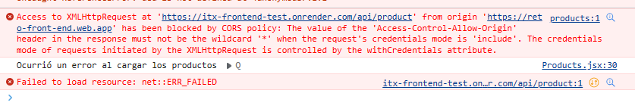

No voy a poder solucionarlo sin ayuda del back

Siento mucho por la premura de tiempo no haber podido solucionar este problema

